國 立 臺 北 商 業 大 學
資 訊 管 理 系
- 1 4 資 訊 系 統 專 案 設 計

系統手冊
組 別：114_502
題 目：怪怪走開,
護您安全
指導老師：林育志老師
組 | 長：11056001 | 吳想想
組 | 員：11056035 | 陳雨琦 | 11056042 | 李品臻
 | 11056045 | 黃思璇

中 華 民 國 1 1 4 年 月 日

目錄

第一章 前言 1
  - 背景介紹 1
  - 動機 1
  - 系統目的與目標 2
  - 預期成果 4
第二章 營運計畫 6
  - 可行性分析 6
  - 商業模式－Business model 7
  - 市場分析－STP 8
  - 競爭力分析 SWOT-TOWS 13
第三章 系統規格 15
  - 系統架構 15
  - 系統軟、硬體需求與技術平台 15
  - 開發標準與使用工具 16
第四章 專案時程與組織分工 19
  - 專案時程：甘特圖 19
  - 專案組織與分工 20
第五章 需求模型 32
  - 功能分解圖（Functional decomposition diagram） 32
  - 需求清單 33
第六章 程序模型 37
  - 資料流程圖(Data flow diagram) 37
  - 程序規格書(Process specification) 71
第七章 資料模型 116
  - 實體關聯圖(Entity relationship diagram) 116
  - 資料字典(Data dictionary) 117
第八章 資料庫設計 120
  - 資料庫關聯圖 120
  - 表格及其 Meta data 121
第九章 程式 146
  - 軟體架構與程式清單 146
  - 程式規格描述 147
第十章 測試模型 178
  - 測試計畫 178
  - 測試個案與測試結果 182
第十一章 操作手冊 220
  - 介紹系統之元件及安裝套件 220
  - 系統管理 222
第十二章 使用手冊 225
12-1 首頁 225

第十三章 | 感想 ...................................................... | 305
第十四章 | 參考資料 .................................................. | 309
第十五章 | 附錄 ...................................................... | 310

圖目錄

圖 3-1-1 | 系統架構圖 ................................................... | 15

第一章 前言

背景介紹
截至 2024 年底，街頭騷擾與襲擊案件持續攀升，個人安全問題日益嚴峻。根據內政部統計，從 2023 年 6 月至 2024 年 5 月，87% 的跟蹤與騷擾受害者為 21 至 30 歲的年輕族群，且多在夜間、交通樞紐或人流較少的區域遭遇騷擾，嚴重影響行動安全。
然而，市場上尚無一套完整的防護系統，能夠同時支援即時回報可疑人物、迅速求助與共享危險資訊。目前的安全應用程式大多僅提供單一功能，例如緊急撥號或定位分享，缺乏整合性解決方案。此外，社群間對「可疑人物」的資訊交流零散，難以有效提升警覺性，導致潛在風險進一步增加。
本系統專注於解決街頭騷擾問題，提供全方位的個人安全應對方案，使使用者能即時掌握周遭風險、迅速應對潛在危險，並透過社群互助機制提升資訊共享效率，進而強化個人與社會的整體安全性。

動機
本專案的發想源於組員的親身經歷。組員中有人曾遭遇騷擾事件，雖然沒有受到實質傷害，但精神上的衝擊極大，導致長時間的不安與焦慮。事發後，選擇向周圍人訴說並在線上報案，警方雖然後續有來電關心，並提供遇到類似情況時的應對建議，但這樣的處理方式仍無法完全消除恐懼與不安。
當時，我們就思考：如果有一個系統能提前告知哪些地點曾出現可疑人物或騷擾案件，我們就能繞道而行或提高警覺，進一步降低風險。
為了了解現有的安全措施，我們曾向 萬華分局 詢問，發現目前警局內部確實有針對騷擾案件的「斑點圖」，但僅有士林地區仍在使用，其他區域則因商家抗議而逐漸取消。許多商家擔心，這類資訊可能影響生意，導致顧客流失。
為了解決這個問題，我們的系統將提供 商家認證機制，讓商家可以參與安全維護，同時獲得免費的廣告曝光。例如，當店家成為「安全合作店家」，不僅能在地圖上標示，還能在系統內獲得免費宣傳，吸引更多重視安全的顧客,可以在遇到危險時尋求商家協助。這樣一來，商家不再是被動接受資訊，而是成為安全防護的一部分，進一步強化社區的安全網絡。
因此，我們希望透過本系統，建立一個開放且即時的安全資訊平台，讓使用者能夠分享自身經歷，匿名回報可疑活動或騷擾事件，使他人能夠提前獲得警示，降低潛在風險。同時，使用者可透過地圖查閱特定區域內發生的相關事件，即時掌握安全資訊，並根據風險程度調整行動計畫。除了基本的安全資訊分享與求助功能，系統還設立匿名聊天室，讓使用者能夠自由交流經驗、互相提醒。使用者可透過聊天室與已加星號聊天室分享防範經驗、提供建議，甚至共同監測可疑活動，形成自發性的安全網路。我們期望打造一個資訊透明且即時互助的安全網路，讓使用者不僅能獲取安全資訊，還能提供自身經驗，進而提升個人與社區的安全性，共同強化社區防護，最終創造更安心的生活環境。

系統目的與目標

目的與目標
1. 目的：提升公眾安全意識
目標：
- 讓使用者能夠回報騷擾事件，並查看高風險地區，提高個人防範能力。
- 建立高風險區域警示系統，透過蒐集使用者回報的數據，提供即時更新的警示機制，讓使用者在進入特定區域時收到提醒，增強警覺性。
2. 目的：即時應對與求助
目標：
- 提供自動撥號、簡訊快捷鍵等功能，確保使用者在緊急狀況下能迅速聯繫校安單位、安全店家或親友，提高應變效率。
3. 目的：數據蒐集與分析
目標：
- 透過使用者回報資料，記錄騷擾事件的時間、地點與類型，提供精確的風險預警機制。
- 建立透明的騷擾事件資訊平台，讓公眾查閱數據趨勢，提升社會對安全問題的關注，促使政府及相關單位採取防治措施。
4. 目的：匿名交流與經驗分享
目標：
- 設立匿名聊天室，讓使用者自由分享經驗、互相提醒與支持。
- 促進社群互助與防範機制，使用者能分享防範經驗、提供建議，並共同監測可疑活動，形成自發性的安全網路。
5. 目的：表單審核與管理機制
目標：
- 分配管理員進行審核，並透過共用審核機制或增加管理員數量，確保回報資訊能夠即時審核與處理，提升系統效率。
- 提升審核準確性，通過數據比對與使用者信用機制，減少誤報或惡意回報的影響。
6. 目的：後臺管理與權限分配機制
目標：
- 采用分級權限機制，區分「一般使用者」與「管理員」，確保不同角色能夠存取適當的功能。
- 強化系統安全性，確保回報資料的真實性與使用者隱私保護。
1. 目的：建立全國性的騷擾事件地圖
目標：
- 讓使用者可直接使用地圖查看常發生騷擾事件的地點，並發送通知，幫助使用者避開高風險區域，提高警覺性。
2. 目的：提供更多求助方法
目標：
- 在緊急情況下，提供快捷鍵（如自動撥號、簡訊通知），幫助使用者迅速與合作商家聯繫，提高求助效率與成功率。
3. 目的：打造友善的防騷擾社群
目標：
- 透過匿名聊天室與經驗分享，讓受害者獲得心理支持，減少無助感。
- 透過數據蒐集與回報機制，降低惡意騷擾事件發生率，使潛在的騷擾者知道其行為會被記錄並公佈，達到威懾效果。
4. 目的：確保系統隱私與安全
目標：
- 嚴格保護使用者身份及回報資訊，防止資料濫用或成為二次傷害的來源，確保個人隱私安全。
- 透過權限分配與登入管理機制，確保不同角色能夠存取適當的功能，維持系統運作效率與安全性。

系統目的
- 提升公眾安全意識
- 讓使用者能夠回報騷擾事件，並查看高風險地區，以提高個人防範能力。
- 建立高風險區域警示系統：透過蒐集使用者回報的數據，建立即時更新的高風險區域警示機制。使用者在進入特定區域時會收到提醒，從而提高警覺性。
- 即時應對與求助
- 透過 自動撥號、簡訊快捷鍵 等功能，確保使用者在緊急狀況下能迅速聯繫校安單位、安全店家或親友，提高應變效率。
- 數據蒐集與分析
- 透過使用者回報資料，記錄騷擾事件的時間、地點與類型，提供更精確的風險預警機制。（支援下拉式分類，例如暴露狂、騷擾、打架、動物, 環境風險等）
- 建立透明的騷擾事件資訊平台，讓公眾查閱數據趨勢，提升社會對安全問題的關注，促進政府及相關單位採取防治措施。
- 匿名交流與經驗分享
- 設立 匿名聊天室，讓使用者可以自由分享經驗、互相提醒與支持。
- 促進社群互助與防範機制，透過聊天室與已加星號聊天室，使用者能分享防範經驗、提供建議，並共同監測可疑活動，形成自發性的安全網路。
- 表單審核與管理機制
- 分配管理員進行審核：
  - 避免審核負擔過大，可採取共用審核機制，由多名管理員分工處理表單。
  - 或者增加管理員數量，確保回報資訊能夠即時審核與處理，提高系統效率。
- 提升審核準確性：透過數據比對與使用者信用機制，減少誤報或惡意回報的影響。
- 後臺管理與權限分配機制
- 登入與權限管理：
  - 採用分級權限機制，區分「一般使用者」與「管理員」，確保不同角色能夠存取適當的功能。
  - 一般使用者：可檢視地圖、回報事件、參與聊天室與求助功能。
  - 管理員：擁有額外的表單審核、數據分析、違規內容管理等權限，確保系統運作順暢且資訊可靠。
- 強化系統安全性，確保回報資料的真實性與使用者隱私保護。
系統目標
- 建立全國性的騷擾事件地圖
- 讓使用者可直接使用地圖查看哪些地點較常發生騷擾事件，並傳送通知,幫助使用者避開高風險區域或提高警覺。
- 提供更多求助方法
- 緊急情況下，可透過求助功能快捷鍵（如自動撥號、簡訊通知）能夠發送，可與合作商家聯繫，提高求助效率與成功率。
- 打造友善的防騷擾社群
- 透過 匿名聊天室 和經驗分享，讓受害者獲得心理支持，減少獨自面對的無助感。
- 降低惡意騷擾事件發生率，透過數據蒐集與回報機制，使潛在的騷擾者知道其行為會被記錄並公佈，達到威懾效果。
- 確保系統隱私與安全
- 嚴格保護使用者身份及回報資訊，防止資料濫用或成為二次傷害的來源，確保個人隱私安全。
- 透過權限分配與登入管理機制，確保不同角色能夠存取適當的功能，維持系統運作效率與安全性。

預期成果

本系統預計在上架後2個月可供 超過 100 名使用者 下載與使用，並透過科技的力量提升個人安全感，建立更完善的社會安全網。
主要預期成果如下：
- 提升個人安全感與社會防護能力
  - 讓使用者能夠即時回報可疑人物，快速求助，減少遭遇騷擾與襲擊的風險。
  - 讓商家可以參與社會防護，更加完善並降低遇害時的損失
  - 透過「我的地圖」，整理可疑人物的出沒熱,行為模式以及熱心商家，幫助使用者提高警覺，主動避開危險地點以及提供遇到時的求助對象。
  - 系統設計簡單易用，確保所有人都能輕鬆上手，增加使用率。
- 促進健康的社交互動
  - 透過 匿名聊天室，讓使用者無壓力地進行討論與交流，不用擔心被標籤化或識別。
  - 怪人地圖的即時回報與檢視機制，確保資訊透明且能有效幫助社群成員共同維護安全。
- 鼓勵更多人參與安全維護
  - 透過回報機制，讓使用者,商家主動參與社區安全建設。
  - 確保回報資訊經過適當處理，避免誤報與錯誤資訊，提高社群信任度與系統可靠性。
- 與商家及公共單位合作，擴大影響力
  - 期待與商家、學校及地方政府合作，共同推動公共安全措施，形成更完善的社會安全網。
這不僅僅是一個網站，而是一個能夠提升個人安全感、增強社會防護的科技工具。我們的目標是讓 每個人都能安心出門，不再擔心安全問題，透過科技的力量，讓社區更加安全，讓學校更加有保障！

第二章 營運計畫

可行性分析

1. 技術可行性
  - 使用 Django 作為後端框架，提供穩定的數據管理和 API 服務。
  - 透過 PWA（Progressive Web App） 技術，減少原生 App 開發成本，提高跨平台適應性。
  - 整合 GPS 定位、地圖 API，實現騷擾事件熱點標記與警示功能。
  - 提供匿名聊天室和即時求助機制，確保系統能快速響應緊急狀況。
  - 與商家合作，允許商家在平台上提供安全據點（Safe Spot），用戶可快速尋求協助。
2. 財務可行性
  - 初期開發成本主要來自伺服器租用、雲端儲存（如 AWS、Google Cloud200~300 台幣/月）、地圖 API 費用（約 2,000 元／每月）。
  - 營收來源考慮：
˙ 商家合作模式：提供免費認證，讓商家在平台上被標記為「安全合作夥 伴」，並在地圖上顯示，提高曝光機會。
˙ 廣告與推薦機制：合作商家可選擇每月支付 300 元進行廣告投放，來吸引更多顧客。
˙ 爭取贊助：會主動尋找政府機關或企業的支持，例如和地方政府合作提升社區安全，或和企業合辦活動，來爭取經費或其他資源的幫忙。
  - 預估營收：
以初期招募 30 家合作商家為例，若其中一半選擇付費廣告服務，每月預估可收入 4,500 元（15 家 × 300 元）。隨著平台使用人數與合作商家數量增加，收入有機會逐步成長。再加上政府或企業的贊助，預期在第一年內能達到收支平衡。
3. 市場可行性
  - 目標族群為 獨自行動者（夜歸族、上班族、學生等）。
  - 目前市面上缺乏一套整合 騷擾事件熱點標記 + 即時求助 + 社群互助 + 商家合作安全據點 的系統，具備市場競爭力。
  - 使用者對 個人安全 關注度提升，特別是在近年社會安全議題的推動下，市場需求強勁。
  - 商家可透過參與「安全據點計畫」，免費獲得平台曝光，吸引更多潛在顧客，同時提升社區安全感。
  - 透過數據共享、協同工作與危機應對，實踐政府社區安全網概念，共同提升社會的安全與穩定達到公益性活動。
4. 法規可行性
  - 確保 個資法（GDPR、台灣個資保護法） 合規，避免洩露使用者資訊。
  - 內容審核與管理機制，防止匿名聊天室被濫用或發生不當言論。
  - 確保回報資料的真實性，防止誤報或惡意標記影響商家與地區聲譽。
  - 與商家合作時，建立標準認證機制，確保安全據點的可信度。
  - 此系統不僅能提升個人安全，也能促進商家與社區的互動，創造共贏的局面。

商業模式－Business model
客戶群體（Customer Segments）
個人使用者（B2C）：
  - 夜歸族（上班族、學生）
  - 獨居者
  - 女性（面對較高騷擾風險）
  - 運動者（跑步、夜間健行）
  - 家長（關心子女放學與夜間行動安全）
商家（B2B）：
  - 便利商店、咖啡廳、餐廳, 各類商家（提供臨時避難點）
  - 共享空間、健身房（強調安全環境）
政府機構 / NGO
  - 社會安全推動組織
  - 性別平權與防騷擾倡議團體
顧客關係（Customer Relationships）
個人使用者：
  - 提供匿名聊天室建立信任感與心理支持。
  - 推播通知讓使用者即時獲得周遭安全資訊。
商家：
  - 提供認證與免費曝光，建立互利關係。
  - 加入「安全據點」機制能提升其品牌形象與顧客黏著度。
社群互動：
  - 鼓勵使用者回報事件、經驗分享、共同防範，形成自發性的安全網絡。
通路（Channels）
數位平台為主：
  - 使用Web App / PWA 技術。能跨平台使用（手機、電腦）。
社群媒體行銷：
  - 利用 Facebook、Instagram、Dcard 等平台推廣，讓使用者自發性分享。
合作推廣：
  - 與商家、校園或社區安全單位合作進行實體與線上推廣。
核心價值（Value Proposition）
使用者（B2C）：提供即時安全資訊、快速求助機制，提升獨自行動時的安全感。
商家（B2B）：透過認證機制提供免費曝光，提升安全環境形象，吸引更多顧客。
關鍵活動（Key Activities）
包含核心功能的系統維運（如事件地圖、匿名聊天室等），確保使用者能隨時獲取與回報安全資訊；同時進行商家招募與認證管理，建立可信的安全據點；負責使用者回報資料的即時審核與處理，以維持資訊正確性與平台公信力；積極與政府單位及 NGO 合作，推動公共安全政策與社會倡議；此外也設有內容審查機制，杜絕惡意回報與誤報，確保平台資訊的真實性與可用性。
關鍵資源（Key Resources）
本系統的關鍵資源包含技術平台與開發團隊（如 Django、PWA、GPS 與地圖 API）、使用者社群參與、回報數據與地理資訊、合作商家據點，以及建立於資訊準確與信任基礎上的品牌形象。
關鍵合作夥伴（Key Partners）
本系統的關鍵合作夥伴涵蓋政府機構、警察單位、社區組織、商家據點與各類 NGO 社會安全團體，共同推動公共安全網路建構。
收入來源（Revenue Streams）
- 廣告與商家合作
  - 認證安全商家，提供商家曝光與推廣，提升信譽（商家可選擇付費獲得更佳的展示位置）。
  - 例如：咖啡廳、便利商店、各類商家等，標記為「安全據點」。
- 政府或 NGO（非營利組織）合作
  - 提供騷擾數據與趨勢分析，協助政策制定或提升社區安全。
  - 可尋求政府補助或社會企業合作，提高公共安全意識。
成本結構（Cost Structure）
主要包括技術維護、伺服器租用與地圖 API 等基礎建設支出，推廣行銷與商家招募認證所需的費用，以及回報審核、人力管理等營運所需的各項人力與資源成本。

市場分析－STP
- 市場區隔（Segmentation）
透過人口、行為特徵與心理因素，我們將市場區分為不同的群體。
變數 | 區隔類別 | 描述
人口統計 | 性別 | 主要為女性，但同樣適用於獨行男性與兒童，以提供安全防護
人口統計 | 年齡 | 15～40歲，包含學生、上班族、獨居者等族群
人口統計 | 地區 | 主要目標為都市地區，尤其夜生活活躍的區域
行為因素 | 使用情境 | 晚上回家、搭乘大眾運輸、陌生環境行走，提升安全防範意識
行為因素 | 安全意識 | 具備基本防範意識，願意透過科技提升安全感
心理因素 | 需求 | 即時回報、快速求助、社群支援、數據分析，提高對周遭環境的掌握度
心理因素 | 風險承受度 | 低，較容易對不安全情境產生焦慮感
(2) 目標市場（Targeting）
根據市場區隔，選擇主要目標客群。
主要目標群體（核心用戶）
- 女性獨行者
  - 主要關心單獨行動安全，希望獲得 警示資訊與即時求助功能容易成為騷擾或尾隨的目標
  - 容易成為騷擾或尾隨目標，因此 對安全防範需求強烈
  - 高度安全意識，積極尋找保護自身的工具
- 學生與夜歸族
  - 經常在夜晚通勤、回宿舍
  - 可能會使用大眾運輸工具或步行回家
  - 透過系統 即時回報事件，提高周遭警覺性
- 夜間運動者（慢跑、夜間健行）
  - 經常單獨外出，可能經過僻靜地區
  - 需要安全警示與快速求助，降低運動時的風險
- 關心孩子安全的家長
  - 透過數據分析 掌握孩子的回家安全
  - 需要即時通知與回報機制，確保孩子順利抵達目的地
次要目標群體（潛在用戶）
5. 商家與企業（B2B）
- 便利商店、咖啡廳、各類商家 可成為「安全據點」，提升品牌安全形象
- 透過 認證機制 吸引客流，增強顧客信任

- 政府機關 / NGO
  - 需要數據支持，以改善城市安全政策
  - 社會安全相關組織 可使用本系統進行風險監測與預防工作
(3) 產品定位（Positioning）
本系統的定位是 「個人安全守護平台」，結合 即時安全資訊、快速求助與社群支援，與現有的安全應用程式做出差異化。
🔹 差異化優勢（與現有解決方案不同之處）
- 不只是求救，而是完整的安全防護系統：大多數現有應用程式只提供「緊急求助」功能，而本系統提供 騷擾地圖、匿名社群、安全資訊共享，讓使用者能夠 主動防範，而非事後求助。
- 匿名交流與社群支援：透過匿名聊天室讓用戶分享經驗、提醒他人，提高安全意識。
- 與商家合作，建立「安全據點」，提供使用者緊急避難地點資訊。
- 個人化安全提醒：依據使用者的常出沒地點與時間，推送專屬安全警示，讓防範措施更具針對性。

競爭力分析 SWOT-TOWS
表 2-4-1 SWOT 分析

優勢(Strengths) | 劣勢(Weaknesses)
- 提供求助快捷鍵、回報機制、匿名社群交流等多項功能，完整解決使用者的安全問題。  - 免費為商家提供宣傳吸引商家加入認證機制，進而提高社區的整體安全性。  - 使用PWA 技術支援，跨平台使用，降低使用門檻。  - 收集回報數據，進行怪異事件分析，提高預警準確度。  - 提供匿名聊天室，讓用戶可以分享經驗，獲得心理支持，減少焦慮感。  - 市場上目前缺乏類似的整合性防護系統，具有先發優勢，市場競爭者尚少。 | - 初期異常數據低：需要時間累積數據,吸引使用者信任，初期吸引力可能不足。  - 缺乏即時執法權限：系統能夠提供警示，但仍需依賴警方執法。  - 可能遇到錯誤回報,需要眾多人力去進行查核,影響時效性
機會(Opportunities) | 威脅(Threats)
 | - 競爭對手加入市場：其他企業或平台可能開發類似功能，造成市場競爭。  - 隱私與法律風險：騷擾回報、聊天室內容可能涉及個資與誹謗問題。  - 部分地區反對回報機制：曾有店家抗議騷擾地圖影響生意。  - 假消息與惡意使用者：可能有用戶惡意檢舉
  - 大眾安全意識提升：隨著社會關注個人安全，對此類工具需求上升。
  - 社群網絡擴散：透過社群媒體推廣，讓用戶自發性分享，提高使用率。
  - 企業 CSR（企業社會責任）機會：企業可能願意贊助或合作，提升品牌形象。

表 2-4-2 TOWS 分析

優勢/機會(S-O) | 劣勢/機會(W-O)
- 結合社群行銷，透過社交媒體擴散用戶分享的真實案例，提高關注度與下載量。  - 建立企業合作機制，讓商家提供安全據點，並免費獲得廣告曝光。 | - 初期提供獎勵機制，吸引使用者回報資訊，迅速建立資料庫。  - 與法律顧問合作，確保回報機制符合隱私保護規範，減少法律風險。
優勢/威脅(S-T) | 劣勢/威脅(W-T)
- 回報審核系統，透過人工驗證，減少誤報與假消息的影響。  - 制定嚴格的數據保護政策，確保個人資訊安全，避免隱私爭議。  - 與警方或專家合作，建立官方可信度，提升回報內容的有效性。 | - 競爭對手加入市場：其他企業或平台可能開發類似功能，造成市場競爭。持續優化系統平台,滿足顧客需求  - 部分地區反對回報機制：過去曾有店家抗議騷擾地圖影響生意，因此我們提供 商家認證 機制，讓店家參與合作，減少反對聲音。  - 假消息與惡意使用者：可能有用戶惡意檢舉，但透過表單審核機制可確保資訊的準確性，提升系統公信力。

第三章 系統規格

系統架構

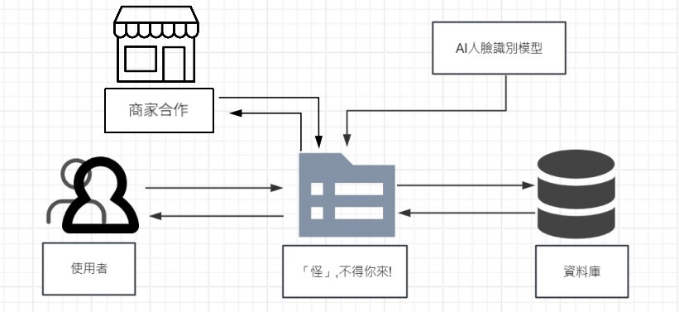
怪怪走開,護您安全
圖 3-1-1 系統架構圖

系統軟、硬體需求與技術平台
表 3-2-1 軟體需求

軟體需求
作業系統 | Windows
資料庫管理 | MySQL、MySQLWorkbench
程式語言 | Python、HTML、CSS、SCSS、JavaScript、JQuery 等
系統版本控制 | Git Fork

表 3-2-2 硬體需求

硬體需求
CPU | 雙核心以上
RAM | 4GB 以上
SSD | 50GB 以上
表 3-2-3 技術平台

技術平台
人臉辨識
推播 | PWA

開發標準與使用工具
    - 開發標準
      - 行程內容畫面儲存與讀取：JSON
      - 系統版本控制：Git Flow 或類似的分支管理
      - 測試採取單元測試與整合測試
    - 使用工具
表 3-3-1 開發環境與程式編纂工具

開發環境與程式編纂工具
系統開發環境 | Windows 10/11
程式編纂 | Visual Studio Code

表 3-3-2 程式語言、套件與工具

前端
開發語言 | HTML5、CSS3、JavaScript
畫面模板 | Jinja2
套件 | jQuery
後端
開發語言 | Python
框架 | Django
資料庫
資料庫 | MySQL
資料庫管理工具 | MySQLWorkbench
人臉辨識
模型
版本控制工具
版本控制 | GitHub
應用程式 | Fork

表 3-3-3 其他應用程式

其他應用程式
進度追蹤 | Line,google meet
畫面設計、圖表製作 | Figma,draw.io, processon.io
紙本文件 | Microsoft Word
簡報 | Canva

第四章 專案時程與組織分工

專案時程：甘特圖


實際進度
預期進度
時間  內容 | 11 月 | 12 月 |     1 月 | 2 月 |  | 3 月 | 4 月 |  |  | 5 月 | 6 月 | 7 月 | 8 月 |   9 月 |  |  | 10 月
主題發想 |  |  | 
主題發想 | 
繪製 FDD
繪製 DFD
資料庫設計
介面設計
前端設計
後端設計
地圖開發
系統文件製作
介紹簡報製作
 |  |  |  |  |  |  |  |  |  | 
系統上架運作
系統測試與修正

圖 4-1-1 專案時程甘特圖

19

專案組織與分工
表 4-2-1 專案組織與分工
    - 主要負責人 〇次要負責人

項目/組員 |  | 11056001  吳想想 | 11056035  陳雨琦 | 11056042  李品臻 | 11056045  黃思璇
後端  開發 | 資料庫建置
後端  開發 | 伺服器架設
後端  開發 | 系統藍圖構建
後端  開發 | 資料加密
後端  開發 | 系統權限劃分
後端  開發 | 證件辨識
前端開發 | HTML
前端開發 | CSS
前端開發 | JavaScript
美術設計 | UI / UX
美術設計 | 介面設計
美術設計 | 色彩設計
美術設計 | Logo 設計
美術設計 | 素材設計

項目/組員 |  | 11056001  吳想想 | 11056035  陳雨琦 | 11056042  李品臻 | 11056045  黃思璇
文件  撰寫 | 統整
文件  撰寫 | 第 1 章 前言
文件  撰寫 | 第 2 章 營運計畫
文件  撰寫 | 第 3 章 系統規格
文件  撰寫 | 第 4 章 專題時程與  組織分工
文件  撰寫 | 第 5 章 需求模型
文件  撰寫 | 第 6 章 程序模型
文件  撰寫 | 第 7 章 資料模型
文件  撰寫 | 第 8 章 資料庫設計
文件  撰寫 | 第 9 章 程式
文件  撰寫 | 第 10 章 測試模型
文件  撰寫 | 第 11 章 操作手冊
文件  撰寫 | 第 12 章 使用手冊
報告 | 簡報製作

表 4-2-2 專題成果工作內容與貢獻度表

序號 | 姓名 | 工作內容<各限 100 字以內> | 貢獻度
1
2
3

序號 | 姓名 | 工作內容<各限 100 字以內> | 貢獻度
4
5
 |  |  | 總計：100%

每週進度上傳至 GitHub 紀錄
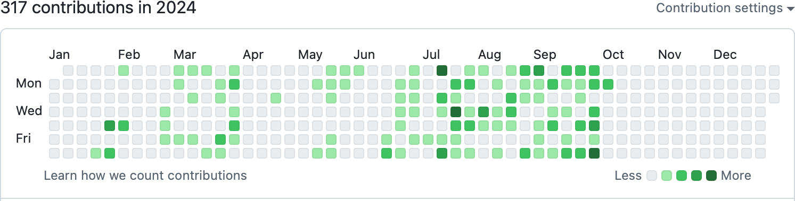
圖 4-2-1 10956001 黃建翰上傳 GitHub 紀錄

專題開始討論及製作至 2024/09/30 工作進度分配。
圖 4-2-5 工作進度分配表
分配時間 | 工作內容
分配時間 | 11056001  吳想想 | 11056035  陳雨琦 | 11056042  李品臻 | 11056045  黃思璇
2023/12/02 | AI 辨識護照研究 | 爬蟲研究 | LINE BOT 研究 | javascript 研究
2024/01/13 | 基礎 DFD 繪製 | 研究資料怎麼存、建資料庫 | LINE BOT 與資料庫  連接研究 | 行程內容排版方式
2024/02/26 | 前端註冊、登入、首頁設計 | 後端註冊、登入、首頁設計 | LINE BOT 連接資料庫綁定會員 | 匯入 member 、 profile  資料表內容
2024/03/04 | 前端會員資料、報名紀錄、收藏設計 | 後端會員資料、報名紀錄、收藏設計 | 測試 LINE BOT 會員 | 加入會員電子郵件、地址、電話、協助研究如何儲存內容長度不一的行程內容

第五章 需求模型

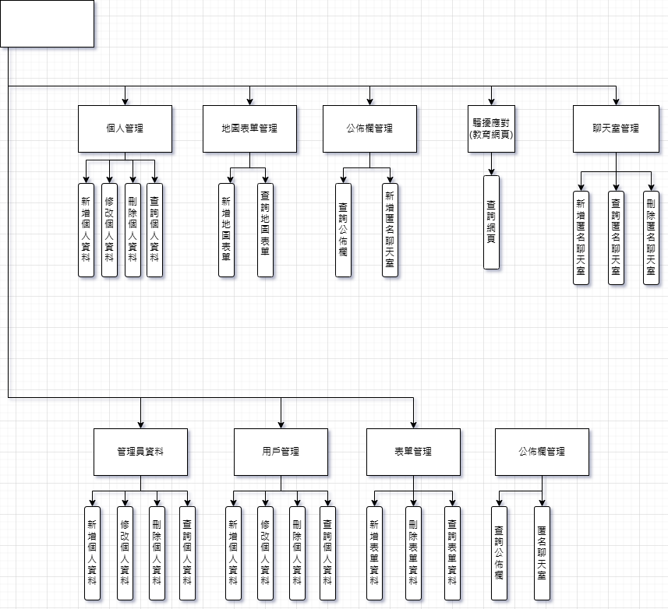
功能分解圖（Functional decomposition diagram）

圖 5-1-1 功能分解圖

需求清單
    - 功能性需求
表 5-2-1 功能性需求

編號 | 功能名稱 | 敘述
A01 | 行程管理 | - 可以建立行程內容並於網站中瀏覽  - 提供多種排版方式並可以自由編排  - 提供預覽行程內容功能  - 可以建立特殊團與系列團  - 支援系列團可以設定多個出發日期及設定不同日期的價格  - 支援隱藏及顯示團體於前台  - 設定不同團體的領隊人員  - 可以建立不同的支出項目  - 紀錄各團體的支出項目  - 提供行程標籤功能  - 支援透過行程標籤搜尋所有包含該標籤的團體
A11 | 其他 | - 可以設定首頁的顯示為標準版或精簡版  - 可以設定首頁的推薦團體內容

    - 非功能性需求
      - 可以快速回應使用者需求，處理時間不超過 3 秒鐘。
      - 系統介面簡單直觀，簡單教學即可上手。
      - 具有高可用性，連接不斷線。
      - 個人資料及帳號密碼加密儲存，確保傳輸安全性。
      - 針對權限明確劃分，嚴格限制可存取的資料內容。
      - 可擴展性佳，擴展功能方便快速，支援業務成長。
      - 易於維護及更新。

第六章 程序模型

資料流程圖(Data flow diagram)

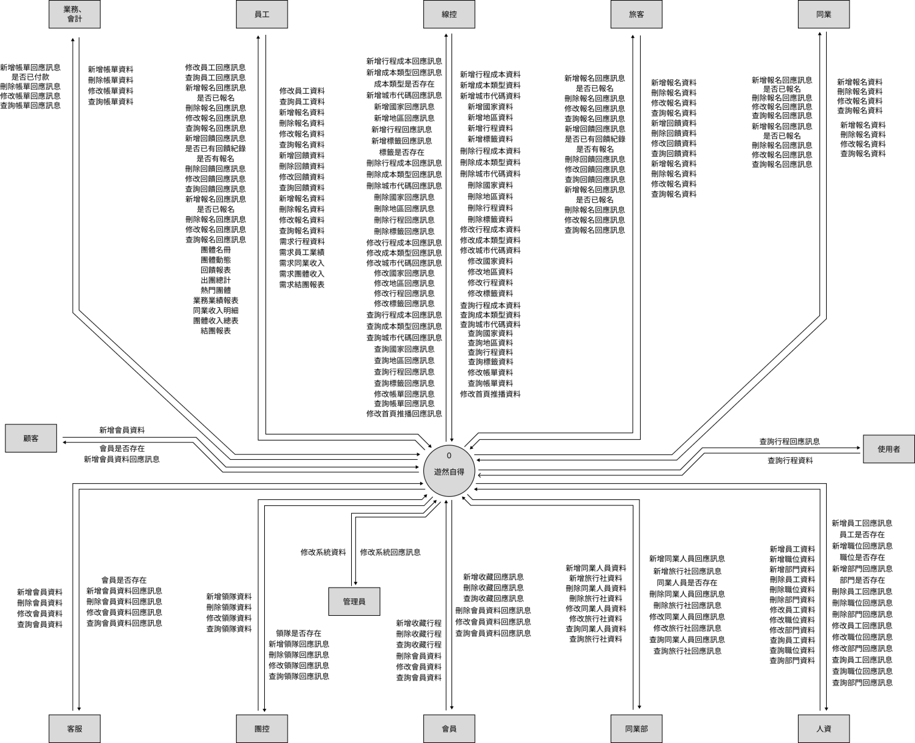

圖 6-1-1 DFD Context Diagram

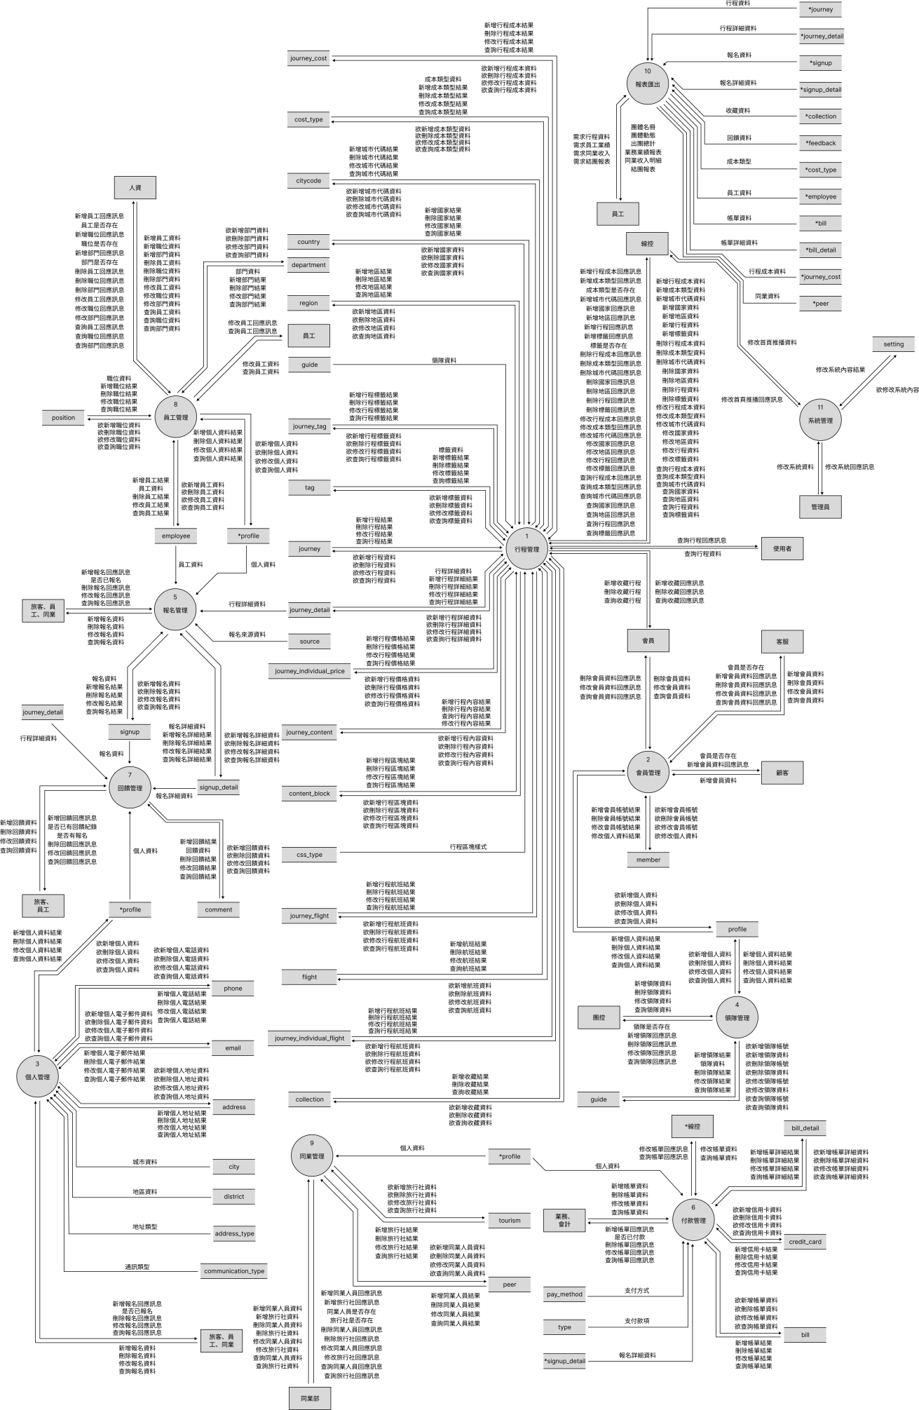

圖 6-1-2 DFD 圖 0

DFD 圖 3.0
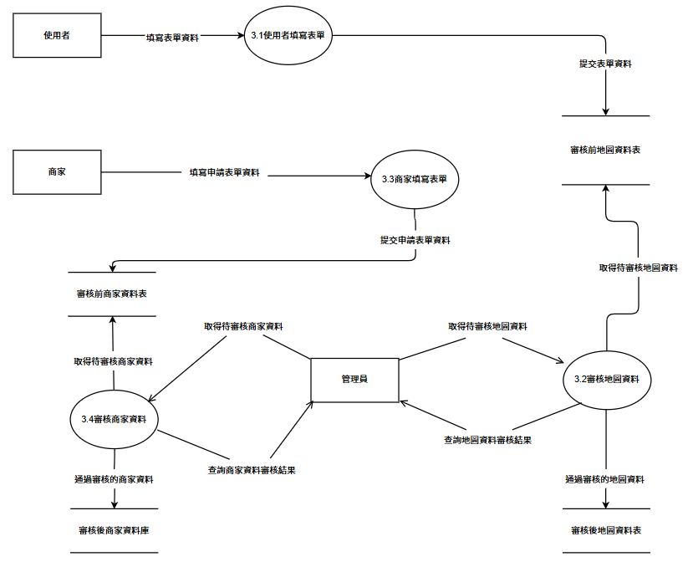

程序規格書(Process specification)
表 6-2-1 說明行程管理

編號 | 1 |  | 功能名稱 | 行程管理
操作說明 | 線控新增、刪除、修改、查詢行程資料；會員新增、刪除、查詢收藏  行程；使用者查詢行程資料
輸入值 | 線控 | 新增行程成本資料、新增成本類型資料、新增城市代碼資料、新增國家資料、新增地區資料、新增行程資料、新增標籤資料、刪除行程成本資料、刪除成本類型資料、刪除行程資料、刪除標籤資料、修改行程成本資料、修改成本類型資料、修改城市代碼資料、修改國家資料、修改地區資料、修改行程資料、修改標籤資料、查詢行程成本資料、查詢成本類型資料、查詢城市代碼資料、查詢國家資料、  查詢地區資料、查詢行程資料、查詢標籤資料
輸入值 | 會員 | 新增收藏行程、刪除收藏行程、查詢收藏行程
輸入值 | 使用者 | 查詢行程資料
輸出值 | 線控 | 新增行程成本回應訊息、新增成本類型回應訊息、成本類型是否存在、新增行程回應訊息、新增標籤回應訊息、標籤是否存在、刪除行程成本回應訊息、刪除成本類型回應訊息、刪除行程回應訊息、刪除標籤回應訊息、修改行程  成本回應訊息、修改成本類型回應訊息、修改行程回應訊

編號 | 1 |  | 功能名稱 | 行程管理
息、修改標籤回應訊息、查詢行程成本回應訊息、查詢成本類型回應訊息、查詢城市代碼回應訊息、查詢國家回應訊息、查詢地區回應訊息、查詢行程回應訊息、查詢標籤
回應訊息
 | 會員 | 新增收藏回應訊息、刪除收藏回應訊息、查詢收藏回應訊  息
 | 使用者 | 查詢行程回應訊息
表 6-2-2 說明新增行程資料

編號 | 1.1 |  | 功能名稱 | 新增行程資料
操作說明 | 線控新增行程資料；會員新增收藏行程
輸入值 | 線控 | 新增行程成本資料、新增成本類型資料、新增行程資料、  新增標籤資料
輸入值 | 會員 | 新增收藏行程
輸出值 | 線控 | 新增行程成本回應訊息、新增成本類型回應訊息、成本類型是否存在、新增行程回應訊息、新增標籤回應訊息、標  籤是否存在
輸出值 | 會員 | 新增收藏回應訊息

表 6-2-108 說明刪除員工資料

編號 | 8.2 | 功能名稱 | 刪除員工資料
操作說明 | 人資刪除員工資料
輸入值 | 刪除員工資料、刪除職位資料、刪除部門資料
輸出值 | 刪除員工回應訊息、刪除職位回應訊息、刪除部門回應訊息
表 6-2-109 說明刪除員工資料

編號 | 8.2.1 | 功能名稱 | 刪除員工資料
操作說明 | 人資刪除員工資料
輸入值 | 刪除員工資料
輸出值 | 刪除員工回應訊息

第七章 資料模型

實體關聯圖(Entity relationship diagram)
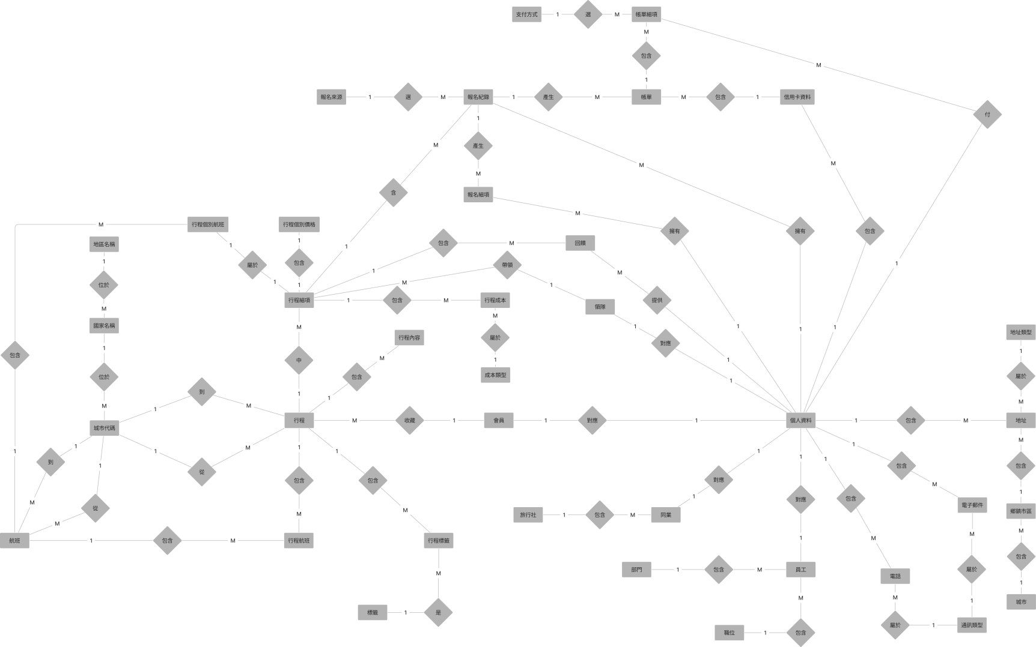

圖 7-1-1 實體關聯圖

116

資料字典(Data dictionary)
表 7-2-1 資料字典

資料表編號 | 資料表名稱 | 資料表中文名稱
T01 | journey | 行程
T02 | journey_detail | 行程細項
T03 | journey_tag | 行程標籤
T04 | tag | 標籤
T05 | journey_cost | 行程成本
T06 | cost_type | 成本類型
T07 | journey_content | 行程內容
T08 | content_block | 內容區塊
T09 | flight | 航班
T10 | journey_flightset | 行程航班集合

第八章 資料庫設計

資料庫關聯圖

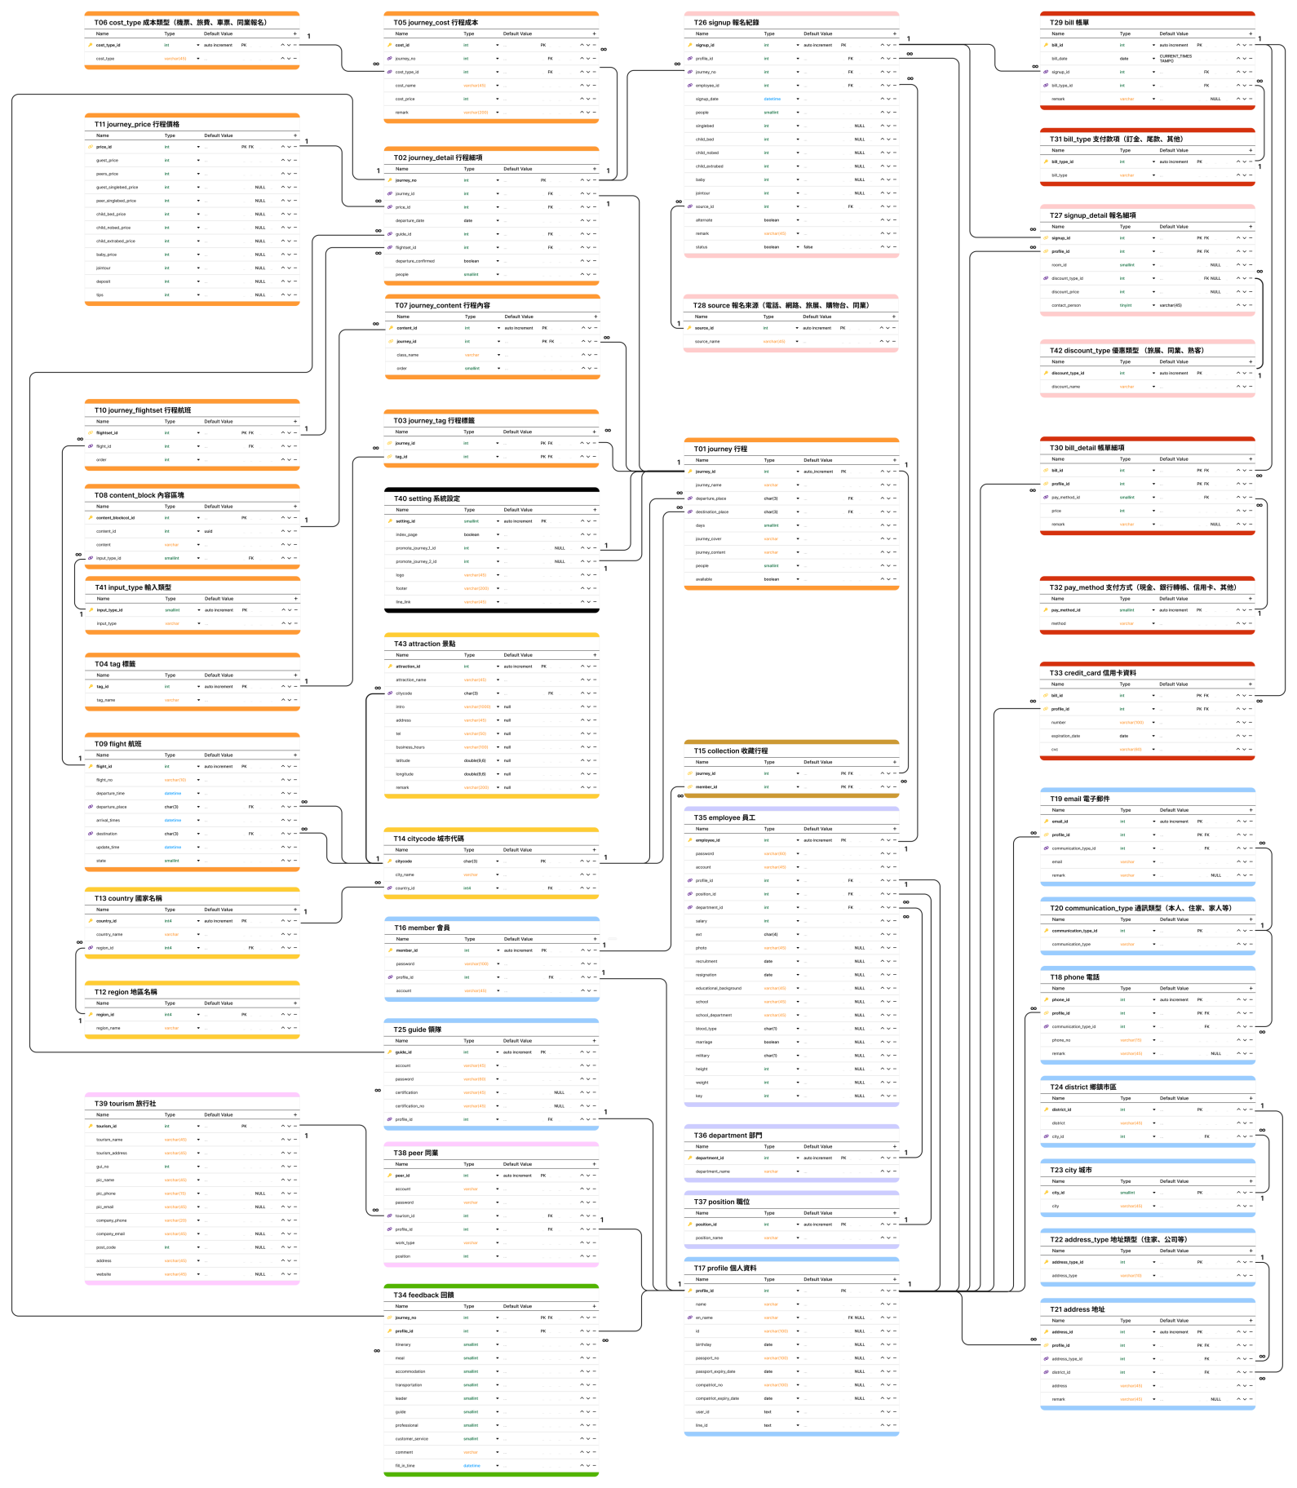
圖 8-1-1 資料庫關聯圖

表格及其 Meta data

表 8-2-40 T40 系統設定資料表

T40 seting（系統設定）
欄位名稱 | 中文名稱 | 資料型態 | 欄位  長度 | 必要  性 | 主鍵 | 外鍵 | 自動  累加
setting_id | 設定 id | smallint |  | ✓ | ✓ |  | ✓
index_page | 索引介面 | boolean |  | ✓
promote_journey_1_id | 促銷行程 1 id | int
promote_journey_2_id | 促銷行程 2  id | int

T40 seting（系統設定）
欄位名稱 | 中文名稱 | 資料型態 | 欄位  長度 | 必要  性 | 主鍵 | 外鍵 | 自動  累加
logo | 標誌 | varchar | 45 | ✓
footer | 底部 | varchar | 200 | ✓
line_link | line 連結 | varchar | 45 | ✓
表 8-2-41 T41 輸入類型

T41 input_type（輸入類型）
欄位名稱 | 中文名稱 | 資料型態 | 欄位  長度 | 必要  性 | 主鍵 | 外鍵 | 自動  累加
input_type_id | 輸入類型 id | smallint |  | ✓ | ✓ |  | ✓
input_type | 輸入類型 | varchar |  | ✓

第九章 程式

軟體架構與程式清單
系統架構為 Python 的 Flask 框架，系統共包含 125 個前端 Html 檔案；15 個 CSS

檔案；21 個 JavaScript 檔案及 29 個後端 Python 路由及 7 個模組（utility）。

以下清單及「9-2 程式規格描述」均將節錄部分較重要的程式或路由中的部分函

式，旨在介紹系統中各類主要前端與後端程式規格。

表 9-1-1 前端程式清單（節錄）

編號 | 檔案名稱 | 功能名稱
1 | index_simple.html | 簡易版首頁
2 | pageInfo.js | 頁面資訊載入
3 | signupRoomAllocation.js | 分房操作
4 | initializeFlatpickr.js | 初始化日期選擇
系統後端使用 Python 的 Flask 框架製作，故路由檔案名稱均為 app.py，將於部分

檔案前標註其路由資料夾名稱以利辨識功能。

表 9-1-2 後端程式清單（節錄）

編號 | 檔案名稱 | 功能名稱
1 | ocr_service.py | 證件辨識
2 | member/app.py/  member_login_process() | 會員登入
3 | db.py | 資料庫連線及加密處理
4 | app.py | LINE BOT 主程式

程式規格描述
表 9-2-1 簡易版首頁

程式名稱 | index_simple.html
目的 | 顯示簡易版首頁畫面
{% extends "base_index.html" %}
{% block title %}首頁｜遊然自得{% endblock %}
{% block import_css %}
<link rel="stylesheet" href="../static/css/index.css">
{% endblock %}

{% block main_class %}index-simple{% endblock %}

{% block main %}
<article>
{% set journey_cover = journeys[0]['journey_cover'] %}
{% if journey_cover is not none and journey_cover.endswith('.jpg') %}
<img src="{{ url_for('static', filename='journey_imgs/' ~ journey_cover ) }}" alt="">
{% elif journey_cover is not none %}
<img src="{{ url_for('static', filename='journey_imgs/' ~ journey_cover ~ '.jpg' ) }}" alt="">
{% else %}
<img src="{{ url_for('static', filename='imgs/index-journey1.jpg' ) }}"
alt="">
{% endif %}
<div>
<h1>遊然自得<br>好自由 好放鬆</h1>
<a href="#" class="location">
<i class="fa-solid fa-map-location-dot"></i>
{{ journeys[0]['country_name'] }} {{ journeys[0]['city_name'] }}
</a>
<a href="/journey/read/{{ journeys[0]['journey_id'] }}" class="link">
前往查看
<i class="fa-solid fa-arrow-right"></i>

程式名稱 | app.py（節錄）
目的 | LINE BOT 主程式
reply_message = f"您的同房組員有：{member_list}"
else:
reply_message = "抱歉，無法找到您的同房組員。"

# 回覆用戶
line_bot_api.reply_message(event.reply_token, TextSendMessage(text=reply_message))
return
if data.startswith("傳送房號-"):

journey_no = data.split("-")[1] # 獲取使用者輸入的團號

# 使用 SQLAlchemy 查詢團號是否存在
journey = Journey_detail.query.filter_by(journey_no=journey_no).first() if journey:
# 團號存在，生成並傳送 URL
url = f"https://eazy-tour.com/signup/room/message/form/{journey_no}" line_bot_api.reply_message(event.reply_token, TextMessage(text=f"請點
擊以下連結填寫房號：\n{url}"))
return
else:
# 團號不存在，回覆用戶

line_bot_api.reply_message(event.reply_token, TextMessage(text="查無

此團號"))
return

第十章 測試模型

測試計畫
本系統將其功能分解為十大部分，測試計畫中將詳列系統功能並測試是否可以正常運作，以下各主要功能以及主要測試內容：
表 10-1-1 測試功能及對應測試項目

功能 | 測試項目
A 團體管理 | - 開新團體：確認可以新建團體資料並保存。  - 刪除團體：確認可以將所有相關的內容刪除。  - 團體個別價格：確認可以根據出團日期做獨立的價格設定。  - 團體個別航班：確認可以根據出團日期做獨立的航班設定。  - 團體領隊安排：確認可以根據出團日期進行領隊安排。  - 編輯行程內容：確認可以使用側邊選單區塊編輯內容區塊。  - 編輯每日摘要：確認可以正確產生表格欄位及景點輸入欄位。  - 預覽行程內容：確認可以根據行程內容編輯顯示對應的畫面。  - 查詢行程：確認可以根據輸入條件查詢行程內容並顯示。  - 首頁顯示：確認可以取得對應的行程內容並顯示。  - 行程顯示：確認可以於行程瀏覽畫面中顯示所有資料。
J 報表匯出 | - 匯出團體資料：確認可以匯出個別團體資料檔案。  - 匯出團體動態：確認可以取得團體動態畫面。  - 匯出出團總計：確認可以匯出出團總計檔案。  - 匯出同業收入：確認可以匯出同業收入檔案。  - 匯出團體收入：確認可以匯出團體收入檔案。  - 匯出結團報表：確認可以匯出結團報表檔案。

測試個案與測試結果
表 10-2-1 測試功能「A01 開新團體」

測試編號 | A01
功能名稱 | 開新團體
測試目的 | 確認可以新建團體資料並保存
測試流程 | - 於行程管理畫面中，點擊「建立新的團體」。  - 開始輸入行程內容，包含但不限於「團體名稱」、「團體簡介」、  「目的區域」、「團體出發日期」、「團體價格」、「團體航班」等  ⋯⋯。  - 點擊「儲存草稿」。
預期成果 | 資料庫成功新增資料。
測試結果 | 資料庫成功新增資料。
表 10-2-52 測試功能「G01 新增回饋」

測試編號 | G01
功能名稱 | 新增回饋
測試目的 | 確認可以新增回饋。
測試流程 | - 開啟「回饋管理」畫面。  - 按下「新增回饋資料」按鈕。  - 選擇行程開始填寫回饋。
預期成果 | 成功新增回饋。

第十一章 操作手冊

介紹系統之元件及安裝套件
此節說明本系統的定位及分類類型，同時也包含價格資訊以及安裝本系統時的系統環境及使用套件說明。
表 11-1-1 系統安裝元件

元件名稱 | 遊然自得
版本 | 1.0
軟體種類 | 專業套裝軟體
使用對象 | 中小型旅遊業及靠行業者
支援語言 | 繁體中文
價格 | 基本架設 | NT$5,000／一次（虛擬機、資料庫、LINE BOT 等⋯⋯）  不包含網域購買，依實際網域購買價格外加
價格 | 訂閱費用  （不包含網域） | 方案 | 價格 | 備註
價格 | 訂閱費用  （不包含網域） | 年付 | NT$7,200／每位使用者 | 每年節省 NT$1,200
價格 | 訂閱費用  （不包含網域） | 月付 | NT$700／每位使用者 | 按月支付
價格 | 客製化  功能 | 依功能設計難度計算
價格 | 優惠 | 前 10 家旅行社或靠行人員得以半價使用 1 年
最低版本需求 | Windows 10 / MacOS Sonoma
內容分級 | 普遍級

waitress -3.0.0

flask -3.0.3

flask_login -0.6.3

bcrypt -4.2.0

pymysql -1.1.1

pandas -2.2.2

line-bot (pip install line-bot-sdk) -3.11.1

系統使用套件
oauthlib -3.2.2

google (pip install google-api-python-client) google.cloud(google-cloud-vision) -3.7.4
opencc -1.1.9

opencc -1.1.9 PIL (pip install Pillow) -10.4.0 python-dotenv
pycryptodomex – 3.20.0

boto3 - 1.35.19

cryptography – 43.0.1

系統管理
根據「遊然自得」系統手冊中對於系統管理的描述，以下針對帳號與權限管理、系統設定、安全性防護、系統更新及維護、資料庫管理、網路與連線設定，以及文件與支援等幾個部分進行詳細說明：
    - 帳號與權限設定
員工管理：系統允許新增員工帳號和密碼，並可根據不同部門和職位進行權限分配，以嚴格控制各部門的資料存取權限。員工的權限可以靈活調整，確保使用者只能訪問其職責相關的資料，提升資料的安全性，防止未經授權的資料存取。
同業管理：系統支援新增旅行社同業的帳號密碼，並可根據不同同業類型進行管理，支援同一旅行社的多位同業人員加入。此功能設計以便更有效地處理來自多家旅行社的合作需求，使合作夥伴能夠根據其角色與職責訪問適當的資料，參與團體行程的規劃與管理。
系統權限設定：系統的權限設定採用基於角色的存取控制（Role-Based Access Control, RBAC），可根據使用者角色分配特定的操作權限，限制各角色的資料存取範圍，確保資料安全。管理者可以輕鬆地為不同的使用者群體分配合適的權限，並可隨時進行調整以應對業務變化。
    - 系統設定
客製化系統設定：針對不同旅行社的營運需求，系統提供多種客製化選項。例如，首頁顯示可以選擇標準版或精簡版，並可設定推薦團體的顯示內容。客製化設定還涵蓋了介面風格和功能模組的開關，讓旅行社能夠根據自身需求對系統進行調整，提供更高的使用體驗。

支付設定：系統提供支付款項的彈性設定，針對不同旅行社的業務需求（如售票、訂房）支援多種支付方式，包括信用卡和第三方支付平台。此外，旅行社還可以設定不同的折扣和促銷活動，以提高銷售的靈活性和顧客滿意度。
行程標籤設定：系統提供行程標籤設定功能，讓旅行社可以自訂標籤以分類和標

示不同類型的行程，這有助於快速查找和管理行程資料，提升行程管理效率。
    - 安全性防護
加密機制：為了保障個人資料的安全，系統採用對稱式加密、雜湊技術及非對稱式加密來處理敏感資料，如密碼、身分證號碼、護照號碼和信用卡資料等。這些加密技術確保了即便遭受攻擊者入侵，敏感資料仍無法被輕易解密或濫用。此外，雜湊技術特別用於密碼的存儲，結合 salt 值以防止字典攻擊，而對稱式加密則用於保護系統內部的資料傳輸過程。
資料傳輸加密：系統中的所有資料在傳輸過程中均使用加密技術保護，例如 HTTPS 協議，以防止中間人攻擊，確保資料在網路中的完整性和私密性，避免在網路傳輸中被竊取。此加密機制在每次用戶與伺服器之間的通訊時自動啟用，並且使用最新的加密協議來最大程度保護資料安全。
    - 系統更新及維護
高可用性與擴展性：系統設計時考慮了高可用性和易於擴展的需求。在系統的更新過程中，能夠快速擴展功能，以適應旅行社業務需求的變化，以確保系統始終保持最新狀態並減少安全風險。系統的擴展性設計也能在新增功能模組時，減少對現有功能的影響，保證業務的連續性。除此之外，系統還支援無縫更新技術，使得在系統維護過程中用戶體驗不受影響。

    - 資料庫管理
資料庫結構設計：系統資料庫設計注重正規化處理，通過標準化資料結構來減少冗餘，確保資料的一致性和完整性，提升系統的運行效率和穩定性。資料庫結構包含多個表格及其元數據（MetaData），並考慮到資料流的規範性和查詢效率。正規化設計使得資料結構更為簡潔，且方便進行資料維護和升級。此外，系統還支援針對特定查詢場景的資料庫索引優化，以加快查詢速度。
    - 網路與連線設定
伺服器架設：系統架設於雲端伺服器，並對資料庫進行加密傳輸，以保障所有資料在網路傳輸中的安全性。雲端部署的彈性使得系統可以根據即時流量狀況自動擴展或縮減資源，從而有效降低運營成本並提高系統效率。
    - 文件與支援
系統操作手冊：為確保使用者能夠快速熟悉系統，系統提供了詳細的操作手冊，涵蓋各個功能模組的使用方法及注意事項。手冊中包含圖片與逐步說明，針對初次使用者和進階使用者都提供了適用的內容，以提高整體使用體驗。此外，操作手冊也會隨著系統的更新進行同步升級，確保所有新功能的使用方法都能夠被完整記錄。
綜上所述，「遊然自得」系統的各項管理功能確保了系統的安全性、可操作性與靈活性。系統注重可擴展性和高可用性，能夠根據旅行社的需求不斷調整和優化，最終目標是提升旅行社的業務效率和服務品質。隨著技術的發展，系統也會持續進行升級，確保能夠應對各種挑戰並保持市場競爭力。

第十二章 使用手冊
以下將依系統功能逐一說明系統各畫面的簡介及該頁面功能介紹與操作方法。

首頁
表 12-1-1 首頁

畫面名稱 | 首頁
說明 | 瀏覽行程與自動顯示目前販賣中的行程。  我們的網站設計了兩種不同類型的首頁，以滿足不同使用者的需求：一般首頁、簡約版首頁，這些首頁各具特色，提供了多樣化的操作體驗和便利性。
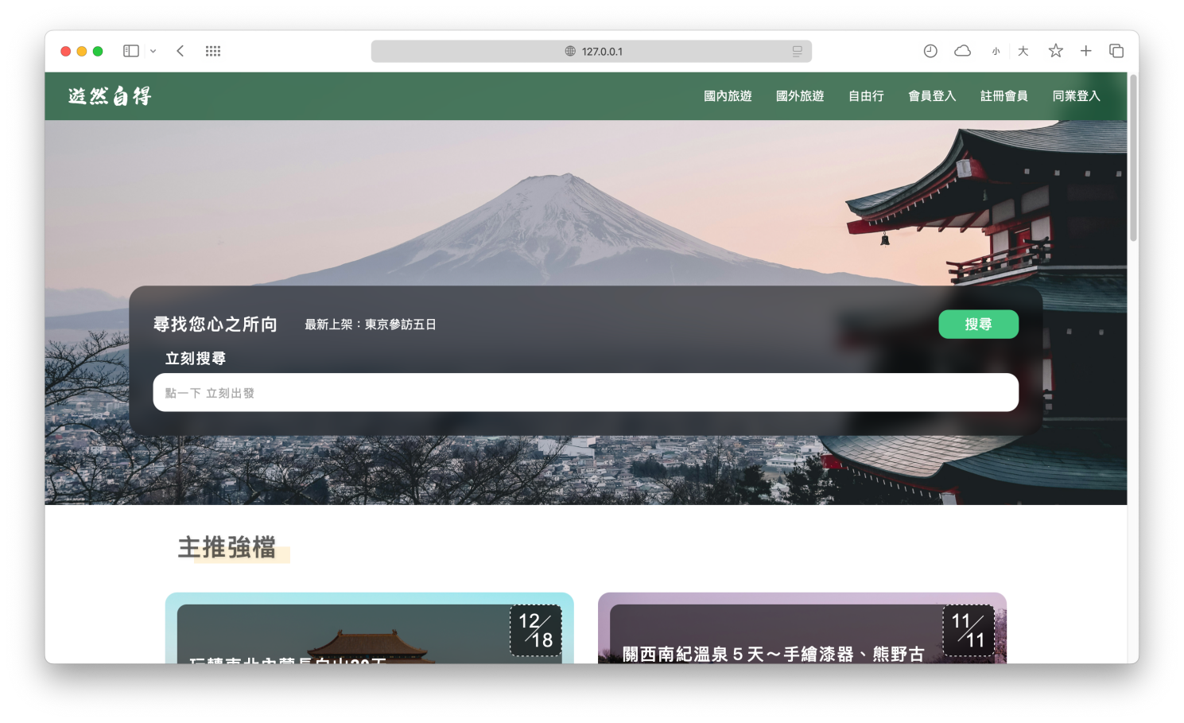

表 12-17-5 匯出同業收入

畫面名稱 | 匯出同業收入
說明 | 於「表 12-17-1 報表匯出首頁」中，點擊「同業收入」後，可以透過同業人員姓名、旅行社名稱、旅行社統一編號和日期來查詢欲匯出的同業收入相關資料。  於查詢結果畫面點擊「匯出」即可匯出「匯出同業收入」。
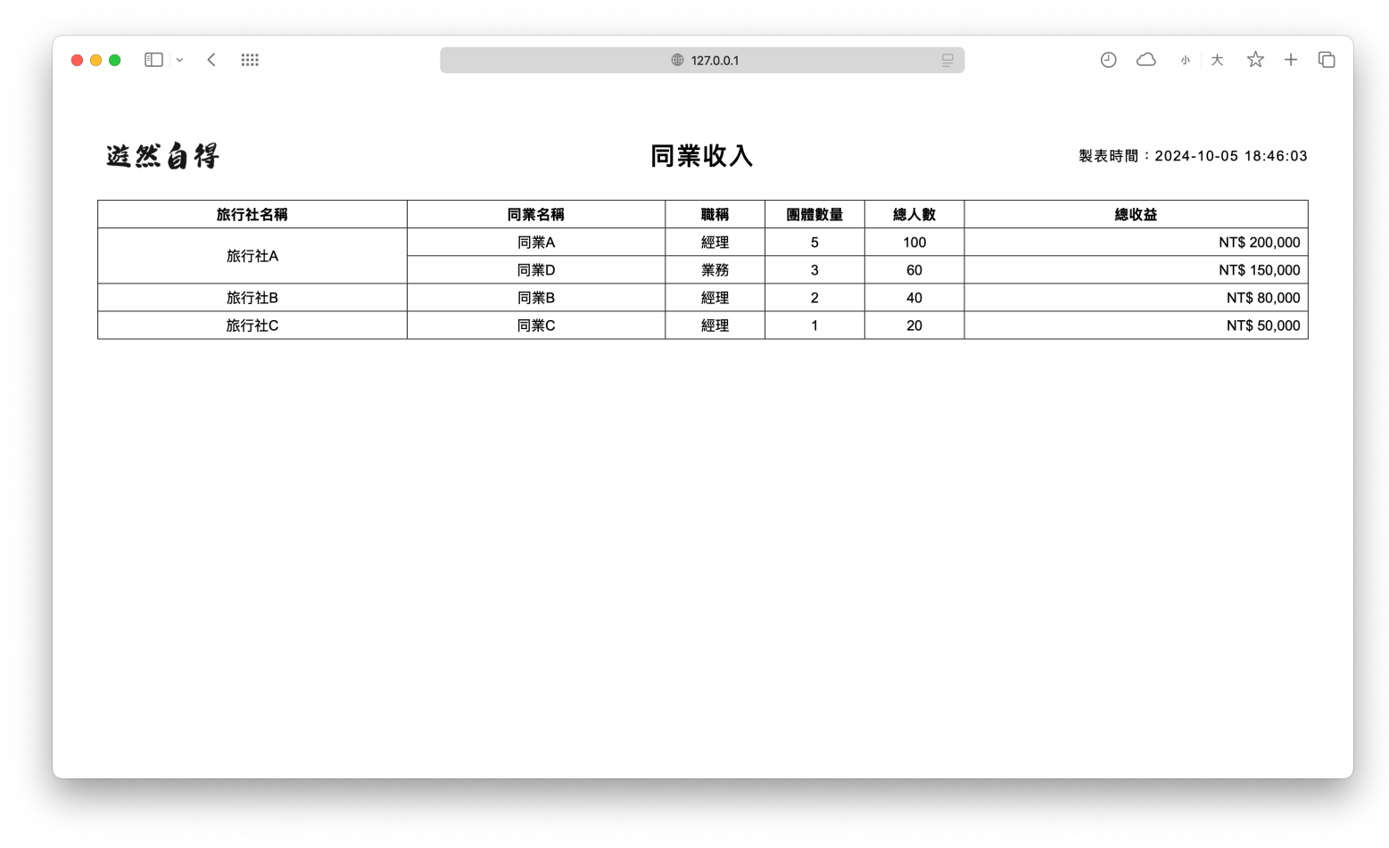

第十三章 感想

10956001 黃建翰：

為了要完成這次專題，也學會了很多東西，從一開始只有證件辨識的構想結合進旅遊系統，在製作中又不斷地發想到新的可以加入的功能，這種感覺好像回到二、三年級在做小專題的時候，就會一直有靈感流出。

第十四章 參考資料
表 14-1-1 參考資料

說明 | 用途 | 網址
喜鴻假期 | 畫面設計 | https://www.besttour.com.tw/e_web/
燦星旅遊 | 畫面設計 | https://www.startravel.com.tw

第十五章 附錄

審查評審意見之修正情形

表 15-1-1 審查評審意見之修正情形

意見 | 修正情形
提到系統重視資安，傳輸及儲存都會加密，但對應到資料表重要欄位的資料型態長度，都不是為加密  欄位所設計，請重新修正。 | 資料庫欄位均已進行修正，請參考「8-2 表格及其 Meta data」，資料庫的連線及傳輸皆已改進，並進行加密處理，加強資料傳輸安全。

